Antwoordenboekje zuren en basen

Zuur-base opdrachten gericht op eisen SE/CE

1a een H-atoom beat 1 proton en 1 elektron. H+ heeft een elektron afgestaan, dus er is alleen een proton over.

1b. micro-niveau, want je praat over deeltjes.

Opdracht 2:

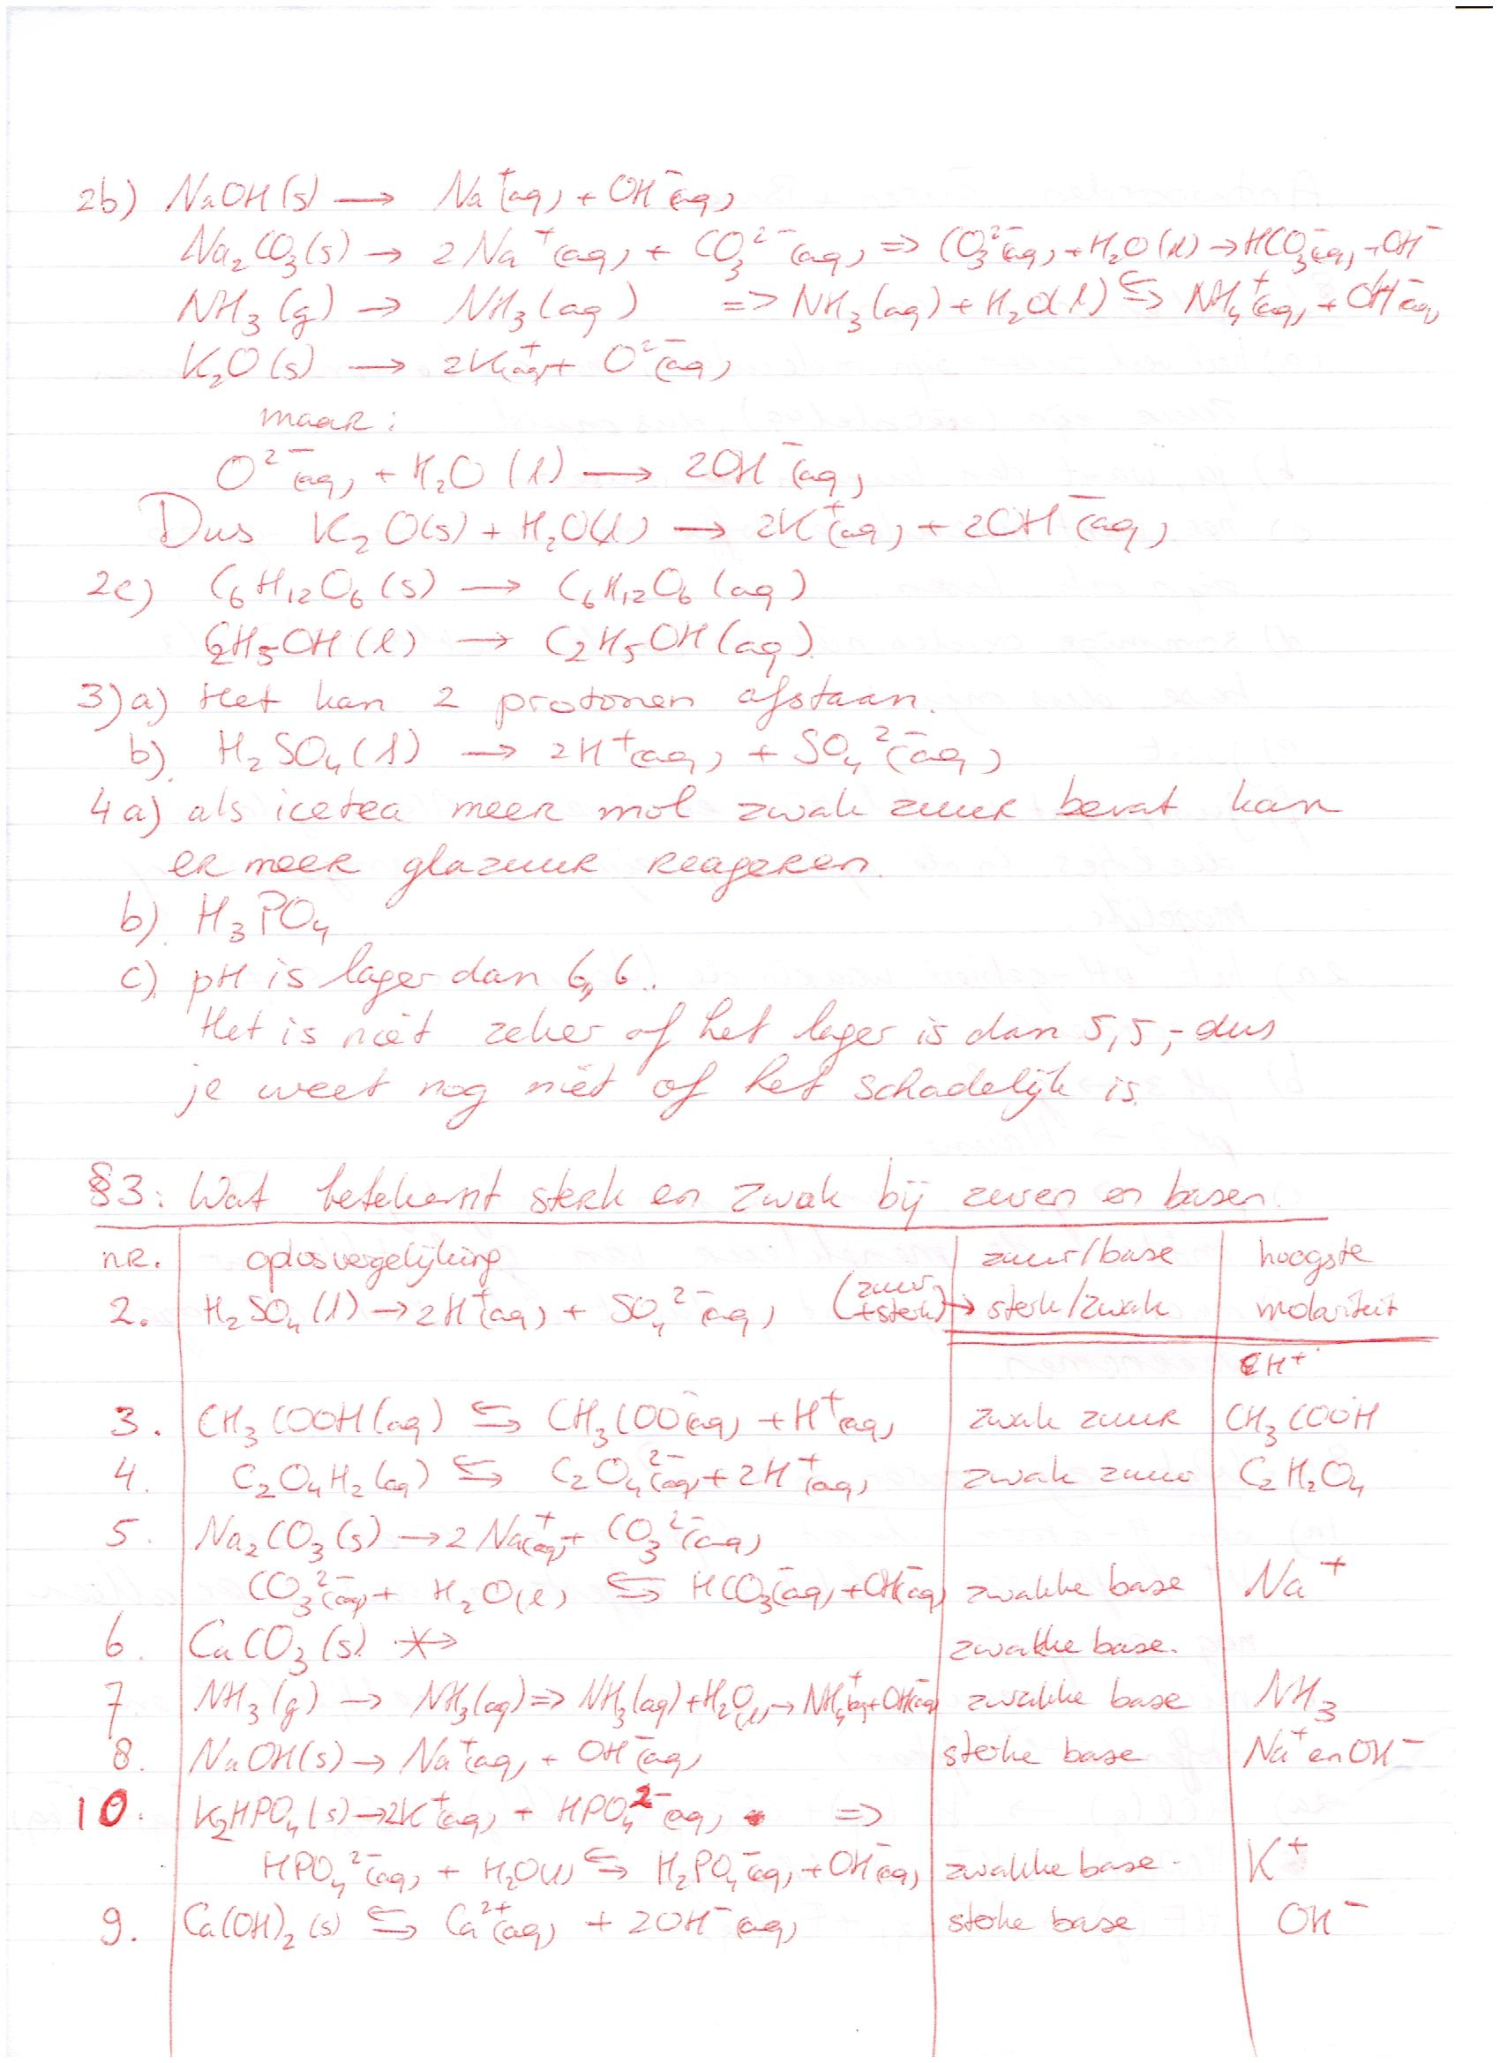

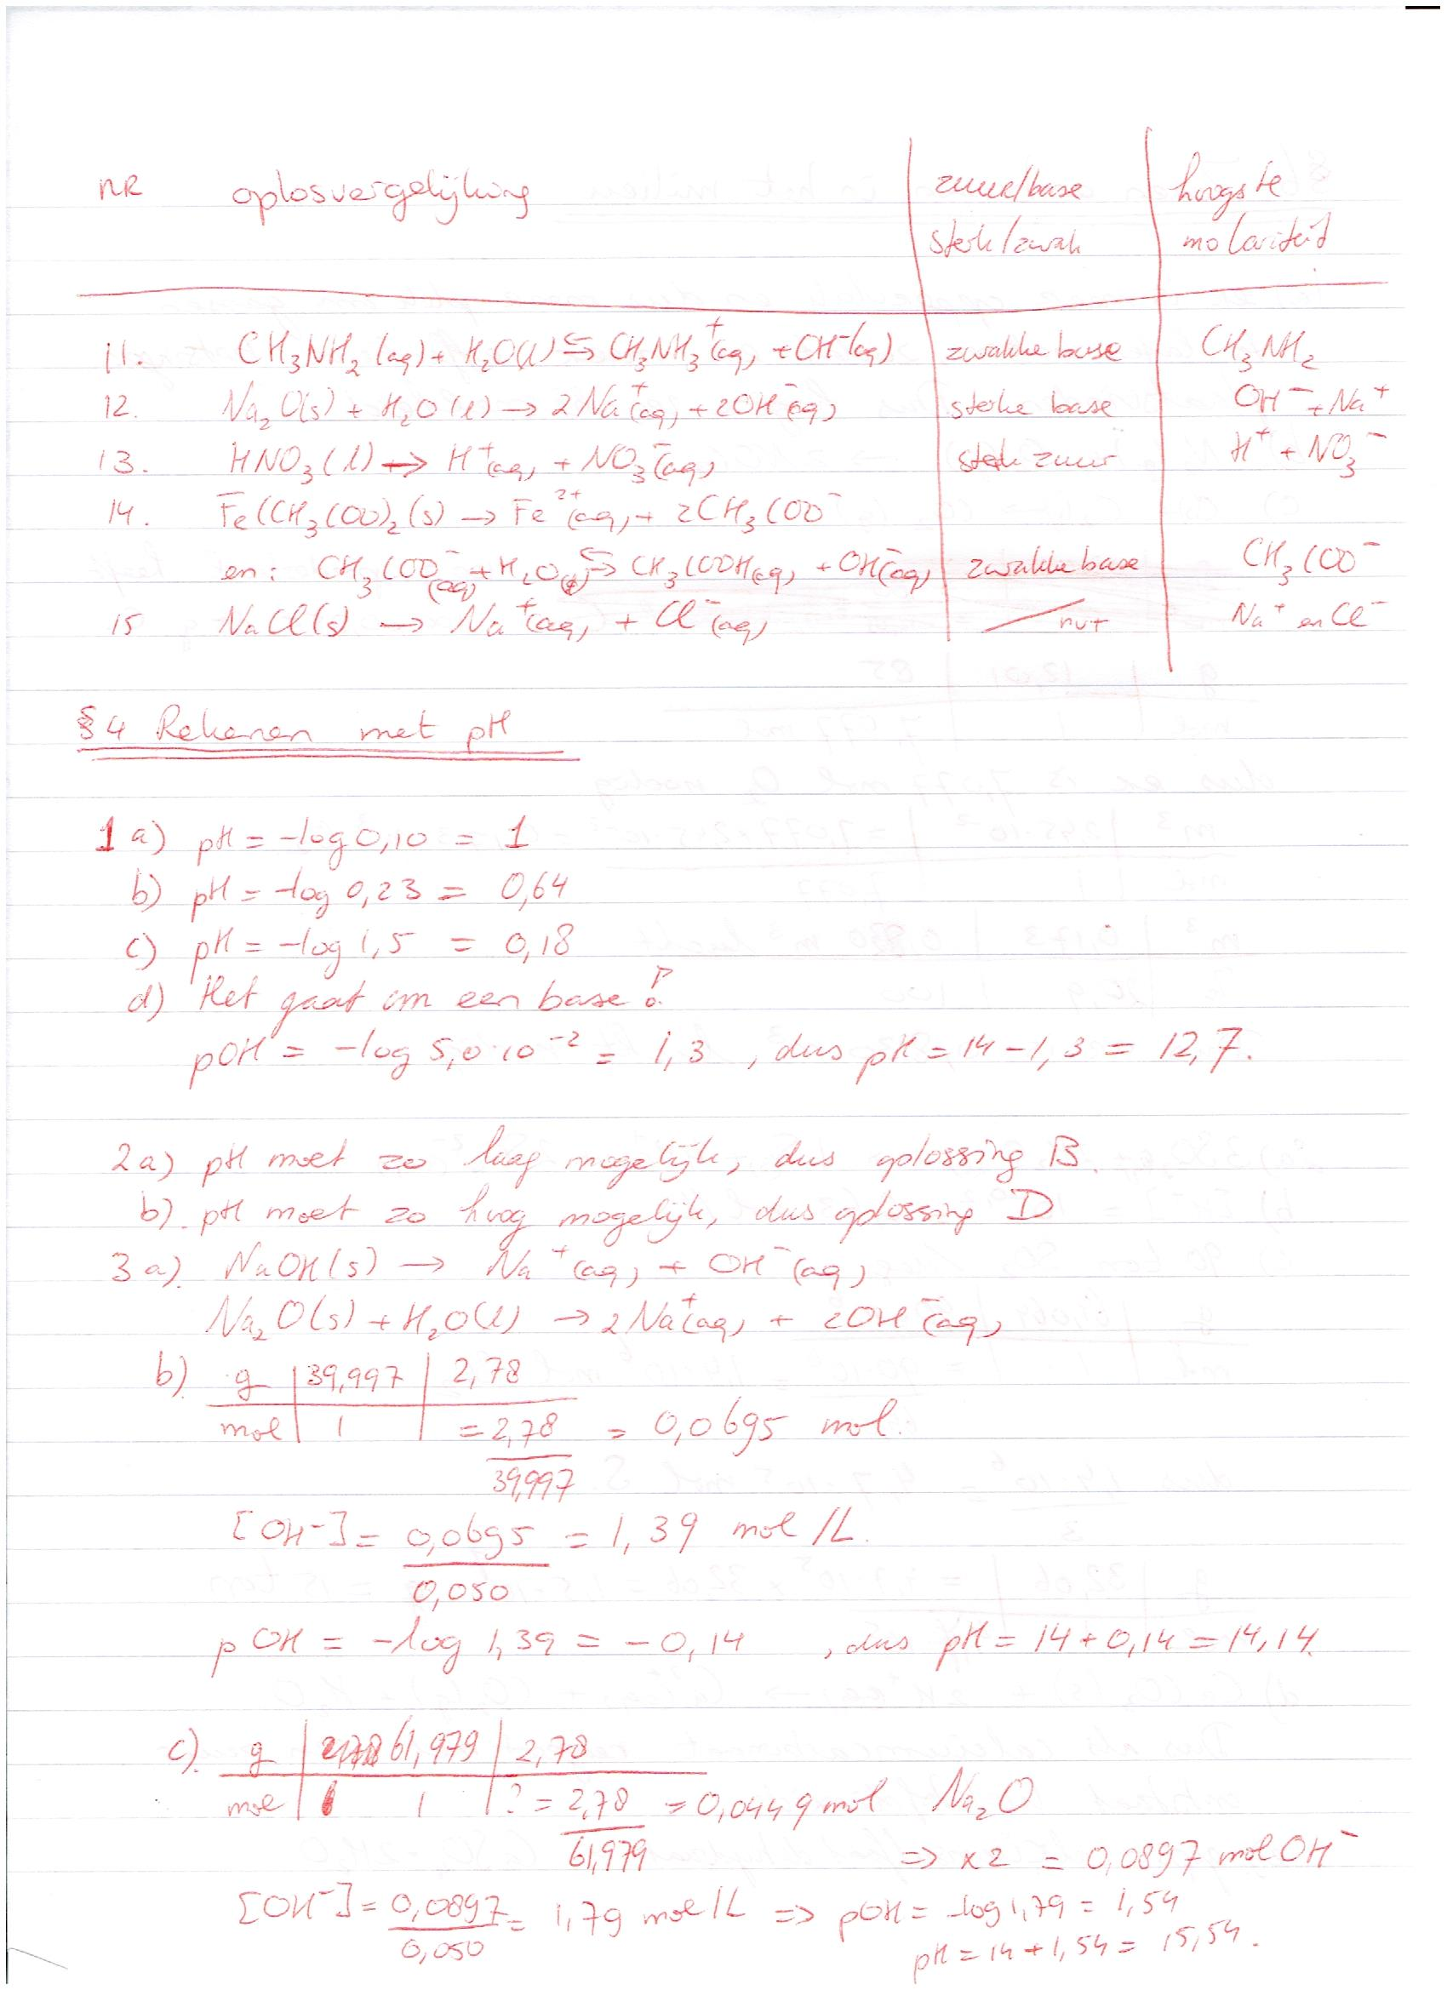

Opdracht 3

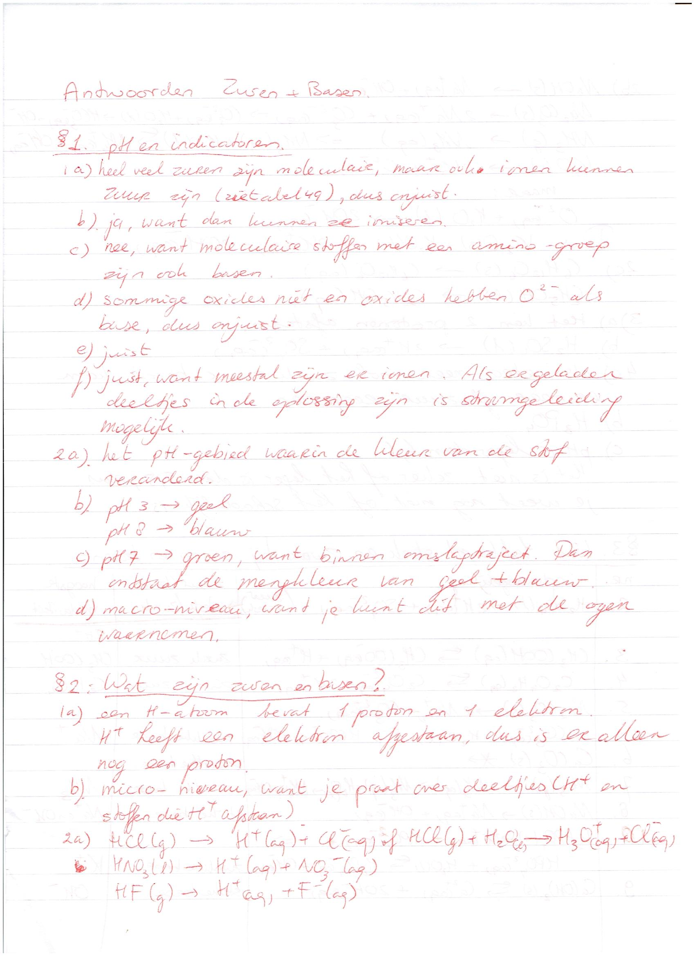



4a. Het kan twee protonen afstaan

4b. H2SO4(l) 🡪 2H+(aq) + SO42-(aq)

5. Frisdrank en gebitsslijtage

5a. Er kan meer zwak zuur in aantal mol zijn en dus ook meer mol H+, waardoor er meer kan reageren met de tanden en kiezen.

5b. H3PO4.

5c. pH is onder de 6,6 dus zuur dus schadelijk. Je weet niet hoe laag de pH precies is, dus of de pH 6,5 of 1 is is nu niet bekend.

6a. Oplossing met pH=0,80

6b. de oplossing met de hoogste pH, dus D.

7a. 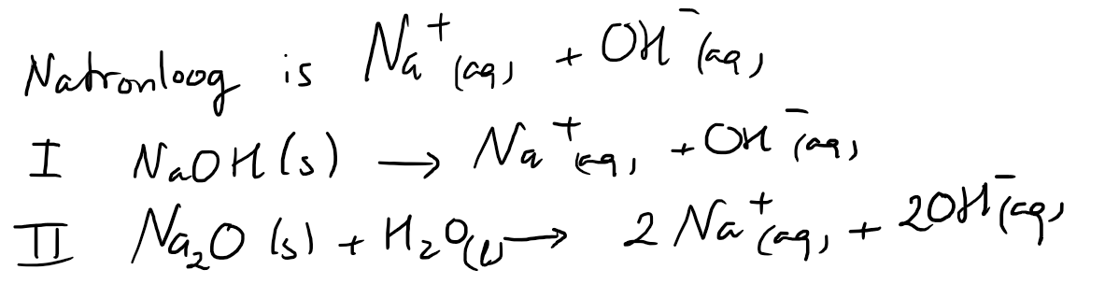

7b. 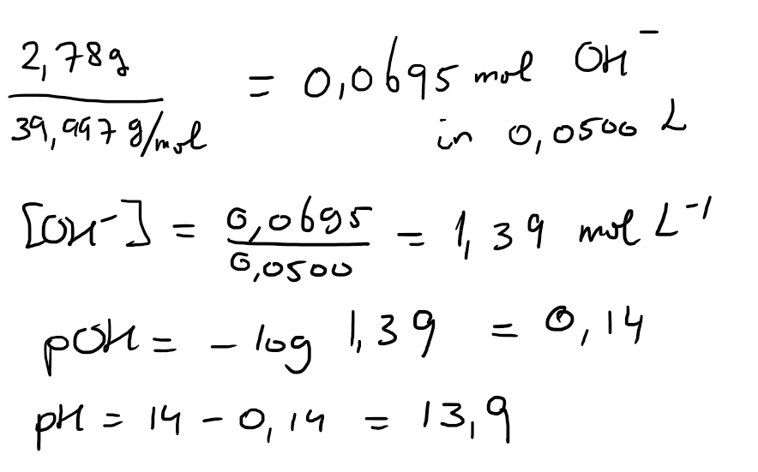

7c. 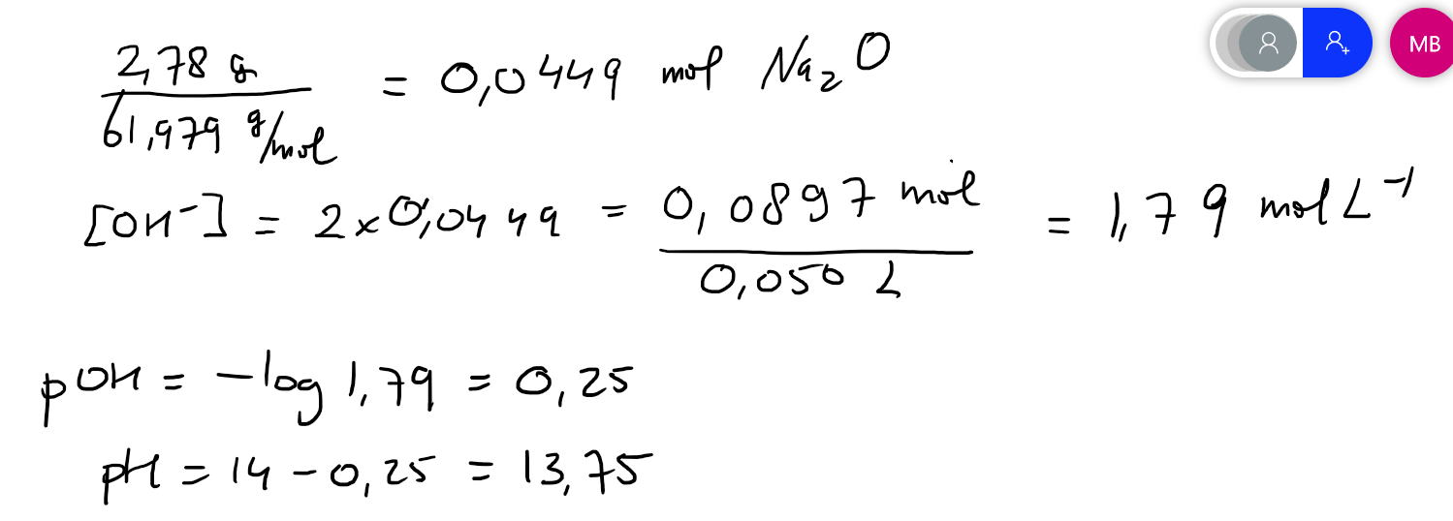

8a. pH=-log 0,800 = -9,7 x 10-2

8b. 